**江苏安全技术职业学院校内人员调配流程**

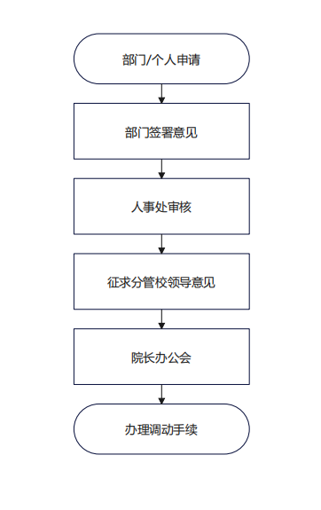

**江苏安全技术职业学院校内人员调配申请表**

现工作部门： 申请调入部门：

|  |  |  |  |  |  |  |  |  |  |
| --- | --- | --- | --- | --- | --- | --- | --- | --- | --- |
| 姓名 |  | 性别 |  | 出生年月 | |  | | 政治面貌 |  |
| 学历 |  | 学位 |  | | 毕业时间 | |  | | |
| 毕业学校 |  | 所学专业 |  | | 现工作岗位 | |  | | |
| 参加工作时间 |  | 到校工作时间 |  | | 联系电话 | |  | | |
| 职称及取得时间 | |  | | 职务及取得时间 | | |  | | |
| 调配理由 | |  | | | | | | | |
| 调出部门意见：  负责人签字： （盖章）  年 月 日 | | | | 调出部门分管校领导意见：  负责人签字： （盖章）  年 月 日 | | | | | |
| 调入部门意见：  负责人签字： （盖章）  年 月 日 | | | | 调入部门分管校领导意见：  负责人签字： （盖章）  年 月 日 | | | | | |
| 人事处意见：  负责人签字： （盖章）  年 月 日 | | | | 学校意见：  负责人签字： （盖章）  年 月 日 | | | | | |